• подходите для посадки к двери транспортного средства только после полной его остановки: ребенок, как и взрослый, может оступиться и попасть под колеса; не садитесь в общественный транспорт (троллейбус, автобус) в последний момент при его отправлении (вас может прижать дверьми); особую опасность представляет передняя дверь, так как можно попасть под колеса транспортного средства;

• научите ребенка быть внимательным в зоне остановки - особо опасном месте для него: стоящий автобус сокращает обзор дороги в этой зоне, пешеходы здесь часто спешат и могут случайно вытолкнуть ребенка на проезжую часть.

При движении автомобиля:

• приучайте детей сидеть в автомобиле только на заднем сиденье и только в специальное детское кресло; объясните им, что при резкой остановке или столкновении сила инерции «бросает» сидящего вперед и он ударяется о стекло передней панели; этого достаточно, чтобы пассажир погиб или был сильно ранен.

При проезде в общественном транспорте:

• приучите ребенка крепко держаться за поручни, чтобы при торможении он не получил травму от удара;

• объясните ребенку, что входить в любой вид транспорта и выходить из него можно только при полной его остановке.

Предложите ребенку утром самому привести вас в детский сад, или, наоборот, возвращаясь, самому найти дорогу домой. Обсудите вместе наиболее безопасные пути движения!

Уважаемые родители! Своевременно обучайте своих детей умению ориентироваться в дорожной ситуации, воспитывайте потребность быть дисциплинированными, осторожными и осмотрительными на улице.

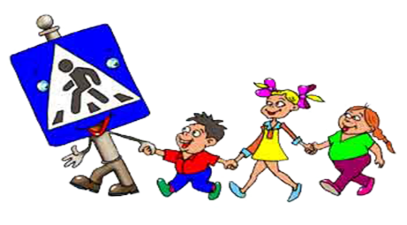

**БЕЗОПАСНОСТЬНА ДОРОГАХ**

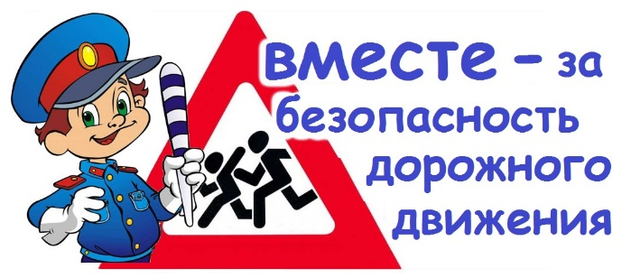

Соблюдайте правила безопасности пешеходов! ¨ Крепко держите ребенка за руку, особенно возле перехода дороги. На улице дети отвлекаются на всевозможные предметы, звуки, не замечая идущую машину, и думая, что путь свободен, могут вырваться из рук взрослого и побежать через дорогу. ¨ Прежде чем перейти дорогу, убедитесь в полной безопасности. Остановитесь у края проезжей части, посмотрите налево и, если нет машин, дойдите до середины проезжей части. Еще раз посмотрите направо, и при отсутствии транспорта закончите переход. ¨ Если на пешеходном переходе или перекрестке есть светофор, он покажет, когда идти, а когда стоять и ждать.

¨ Не спешите, переходите дорогу спокойно. ¨ Замедлите шаг, прислушайтесь, подходя к арке, углу дома и любому другому месту, откуда может неожиданно выехать машина. ¨ Не оставляйте детей без

присмотра на улице, не разрешайте им играть вблизи проезжей части.

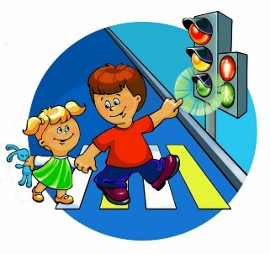

Дошкольник должен знать!

1. Для чего служит тротуар (для движения пешеходов).

2. Как следует ходить по улице (спокойным шагом, придерживаясь правой стороны тротуара, чтобы не мешать движению встречных пешеходов).

3. Почему нельзя ходить по проезжей части улицы (она предназначена для движения машин).

4. Как и на какой сигнал светофора можно переходить дорогу (либо по наземному переходу на зелёный сигнал светофора, либо по подземному переходу, предварительно необходимо убедиться в безопасности, нельзя переходить улицу на роликах, скейтбордах, самокатах и т. д.).

5. Как следует двигаться в случае отсутствия тротуара (навстречу движению транспорта по обочине или краю дороги, в этом случае не только водитель видит тебя издали, но и ты видишь приближающуюся машину).

6. Может ли машина остановиться мгновенно (нет, даже если водитель нажмет на тормоз, она еще несколько метров будет по инерции двигаться по дороге).

Обучение детей правилам дорожного движения не должно сводиться к призывам соблюдать их. В силу конкретности и образности детского мышления обучение должно быть наглядным и проходить в естественной обстановке. Следует использовать любой подходящий момент, чтобы доходчиво и ненавязчиво обучать ребенка правилам поведения на улице, в транспорте.